Удивительные экспонаты музея.
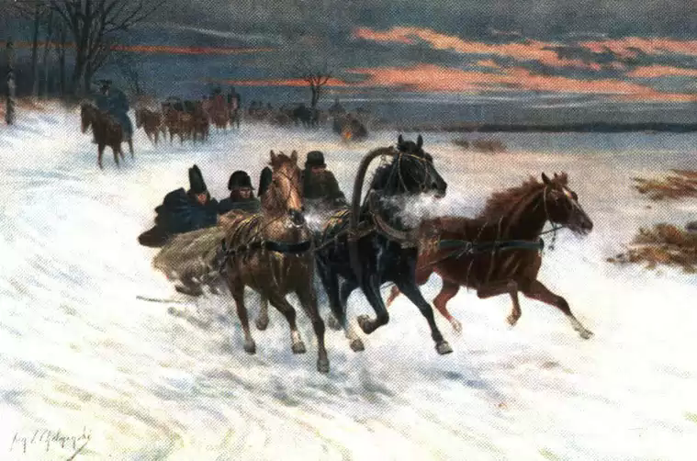

По поручении воеводской канцелярии якутский служивый человек Захар Баишев в 1743 году проложил почтовый тракт от Витима до Якутска и учредил на этом отрезке 28 станций начиная от Якутска: Табагинскую, Улах- Анскую,Самартартайскую, Тойон- Аринскую, Тит-Аринскую, Синскую, Журинскую,Иситскую, Малыканскую, Саныяхтанскую, Мархинскую,
Хаара- Балытскую, Наманинскую, Тустахскую, Хомустахскую, Биринскую, Неленскую, Хаара- Тюбинскую, Огонохтохскую, Жеданскую, Жербинскую, Чакыянскую, Мурьминскую, Хоболондинскую, Хамринскую, Березовскую, Песковскую, и Витимскую. На каждой из этих станций , за исключением Витимской стоят одинокие юрты. (Ф.Софронов – Як. 1961.).
Из архивных данных известно , что до 1771 года почту возили коренные жители – якуты, в порядке трудовой повинности. Положение якутских ямщиков было очень тяжелым, поэтому в 1770 году вышел указ иркутской губернской канцелярии «Об освобождении якутов от отбывания подводной гоньбы по тракту» и ее переложении на русских поселенцев , и началось заселение средней Лены русскими крестьянами.
Когда в 1772году царское правительство конкретно приступило к организации почтово- пассажирского движения по Лене уже было основано 35 почтовых станций. Для заселения этих станций из центральной губернии России было прислано 33 крестьянские семьи. Отцы этих семей – родоначальники почтовых ямщиков по Лене – представляли собой отборный элемент недовольных, сосланных за непокорность воле своих господ – помещиков . Они были сосланы в счет тогдашней рекрутчины. ( Из книги Соколова А.Д. «По следам государевых ямщиков»). Эти люди не только несли службу по перевозке почты, но и обучали местное население земледелию, хлебопашеству, а также традициям, обычаям, культуре и языку великого русского народа. У коренных жителей – якутов и тунгусов русские переняли опыт выживания в суровых условиях якутской зимы, местные обычаи и язык, что имело огромное историческое значение для дальнейшей судьбы этих народов.
Сегодня мы нередко слышим о том , что теряется связь времен, забываются народные традиции, обычаи , праздники , вековая мудрость … А ведь все это – наши корни , наша история, которая живет рядом с нами. Важно только не оставаться равнодушными к собственным истокам, разглядеть их, правильно оценить и сохранить, передав потомкам.
Наше село имеет очень интересную историю, хотя село Едяй Хангаласского улуса как населенный пункт образовался сравнительно недавно в 20-30 годы и расположен от улусного центра 200 км. До 20-30 годов здесь проживали три . четыре семьи.
Тогда основная часть населения проживало на острову – Харыйаллахе , а в деревнях Ат- Дабан и Ой – Муран проживали ямщики почтовой станции. Только в 50-е годы из-за укрупнения колхозов эти три деревни объединились в село Едяй.
В маленьком селе Едяй открылась изба – читальня в 1938 году. Постоянного помещения не было. Имели комнату в здании клуба. В 1987 открылась уютное здание библиотеки. Дата образования библиотеки - музея истории села – декабрь 2000г. Организатор и создатель музея – Отличник культуры СССР Макарова Г.С.
В 2001 г. Едяйский сельский филиал №15 Хангаласской ЦБС получил Грант Президента РС (Я) за проект«Библиотека – музей «Истоки» - духовный, исторический, информационный центр села».
Девиз библиотеки- Помни: Не узнаешь мира всего , не зная края своего.
Музей истории полностью оправдывает свое назначение. Библиотека – музей помогает своим читателям и односельчанам к глубокому изучению культуры, истории. Главное условие существования такого музея – чтобы вещи и документальные материалы в нем продолжали жить и не мертвели. Мы многое узнали и узнаем о прошлом по экспонатам и документам музея. Музей помогает всем кому не равнодушно изучение и познание своей малой родины. Материалы музея как бы опорная площадка для толчка, чтобы следовать далее. Экспозиции музея отображают историю образования наших сел и историю становления и развития почтовой связи. Но особое внимание посетителей привлекают уникальные экспонаты музея, это предметы быта, труда и охоты. Интерьер «ямщицкой половины» дома – музея переносит нас в прошлое русского ямщицкого быта. В музее также представлены предметы из крестьянского дома – икона, гармонь, ухват, самовары , серпы. Каждая вещь здесь на своем месте, каждая помогала в жизни, труде земляков. Есть у нас уникальные экспонаты как медаль сельского старшины, глобус церковно-приходской школы, серебрянная посуда, наган времен гражданкой войны и т.д. В музее собраны родословные главных ямщицких семей. Хранятся здесь реквизиты свадебных обрядов. В музее собрано немало экспонат ямщиков начиная от саней – кошевки екатерининских времен деревянный,старинный глобус, кованые орудия труда, медаль сельского старшины почтовой станции. Один из залов оформлен под дом ямщика. Здесь стоит огромная старинная русская печь, есть уголок старинной одежды, гармошка, под ней плясали наши бабушки и дедушки знаменитую кадриль, патефон, в красном углу комнаты имеется иконостас, в рамках – фотографии бывших ямщиков, собран нумизмат разных времен, фотостенды об истории почтовых станций. Также более интересным является экспозиция, рассказывающая и показывающая природу нашего края, здесь есть экспонаты кости древних животных. Отдельно есть стенд посвященный Гражданской войне.
Наш музей посещают как гости так и односельчане.

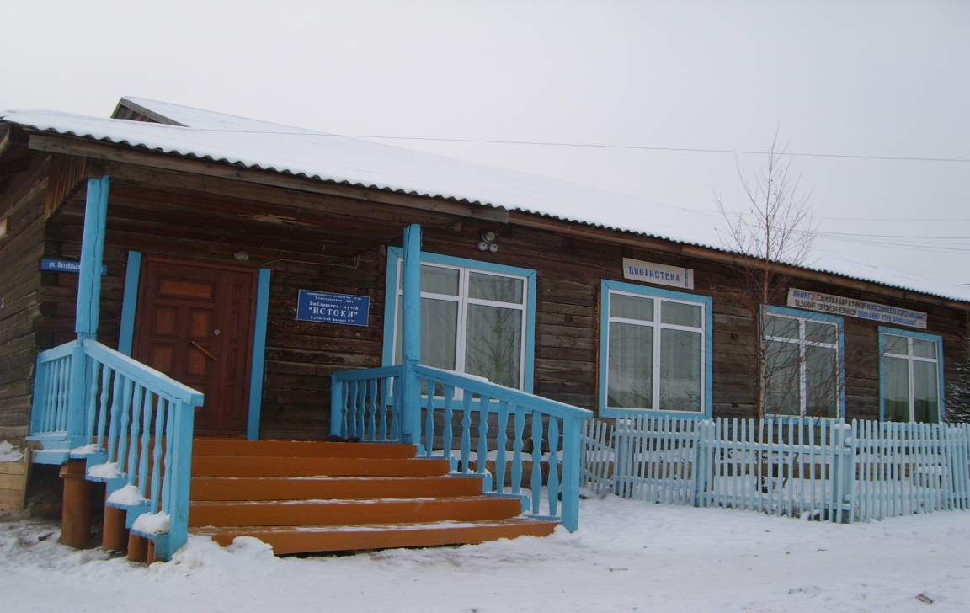

Я верю, что все старинные предметы сквозь годы и даже века обладают энергетикой предыдущих владельцев. Они хранят тепло и прикосновения человеческих рук. Жаль, вещи не могут говорить. Иначе, они бы поведали нам историю наших далеких предков. Немного грустную, в чем-то непонятную, но точно теплую и близкую. Именно это заставляет нас лишний раз, взглянув на ту или иную вещь, вспомнить своё происхождение и отдать должное предкам, благодаря которым мы существуем.
В нашей семье хранятся несколько предметов передаваемых из поколения в поколение, о которых я ни чего не знала и даже не обращала на них внимания.
Когда я увидела их впервые, у меня появилось много вопросов:
Как называются эти предметы и для чего они служили?
Зачем родители их хранят, если ими не пользуются?
Кто сделал эти вещи и когда? Передо мной встала задача – ответить на данные вопросы.
Тема исследовательской работы: «».
Цель: изучение культуры моих предков через забытые уникальные предметы старины.
Объект исследования: культура моих предков.
Предмет исследования: старинные уникальные предметы и находки.
Гипотеза: считаю, что старинные предметы имеют свою истториюи нам необходимо их узнать.
Задачи:
изучить литературу, собрать информации о находках.
Методы исследования: Интервьюирование, поиск информации в библиотеке, Интернет, анализ собранных предметов, сравнение, сопоставление.

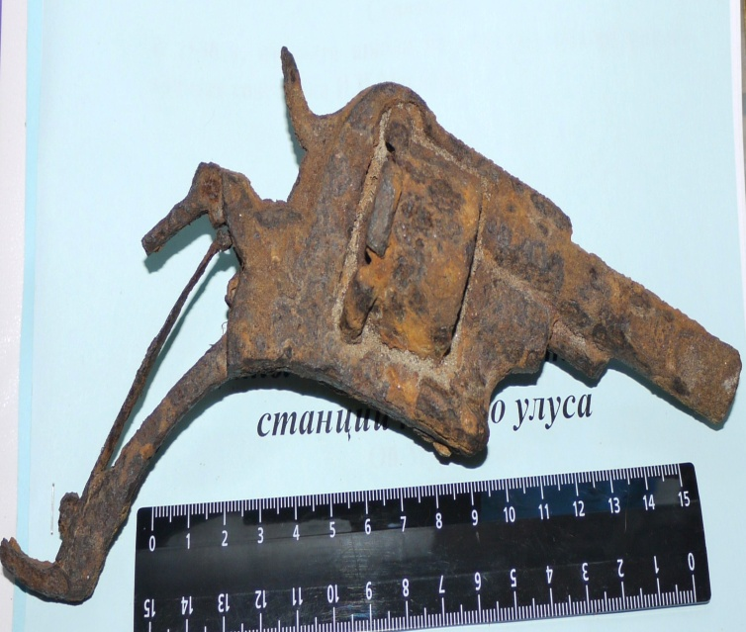
Наган. Характеристика найденного нагана.
Калибр – 7,62мм
Общая длина нагана – мм
Длина ствола – мм
Емкость барабана – 5 патронов. Начальная скорость пули – 272м/с.
Наган прост по устройству, достаточно легок, мал по своим размерам и всегда готов. Наган был найден Сергеевым Александром Владимировичем в местности Ой – Муран в 2009г. Этот наган относится к Гражданской войне. Наганы в то время выпускали в Тульском оружейном заводе
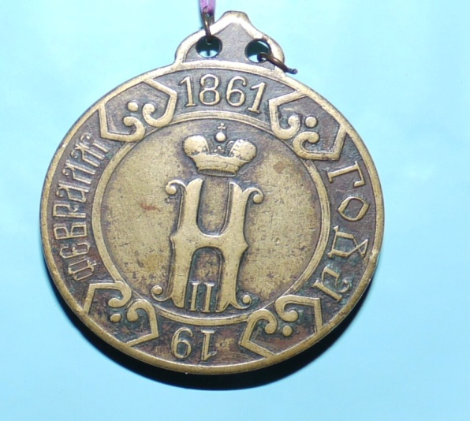
Медаль сельской старшины. Медаль представляет собой окружность в диаметре 5 сантиметров. В середине выбита буква Н (инициал Николая I). Сверху отчетливо видно царская корона, по краям медаля написаны числа: 1861 год, 19 век, месяц февраль. На обратной стороне медаля выбит символ России – двуглавый орел.
Медаль вручается за особые заслуги перед государством как, например: благотворительность, пожертвование средств на благо станции. Медаль изготовлена из бронзы. Был найден в местности Ой-Мыран. Подарен Самсоновой Любовь Петровной.
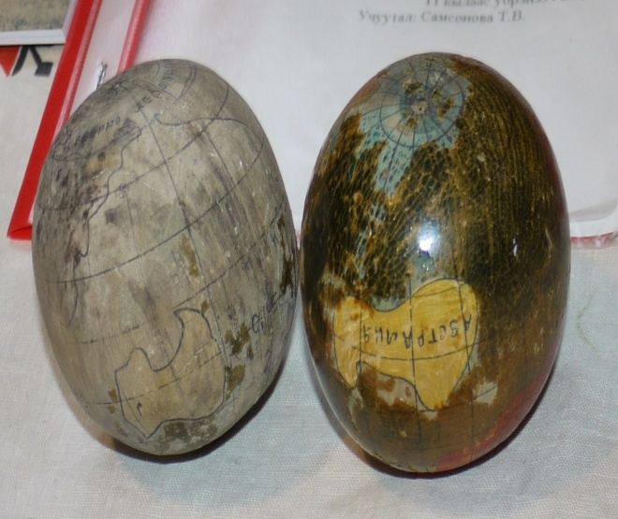
Деревянный глобус.
Деревянный глобус сделан из лиственницы, диаметр глобуса – 9 см, вес глобуса – 230 грамм. На нем, как и на карте, вода нанесена, синим цветом, а суша – зеленым, коричневым.
На глобусе начерчены меридианы, экватор.
Глобусом пользовались на уроках географии.
Данный глобус найден на бывшей Тит-Аринской почтовой станции и подарен нашему музею Крюковой Галиной Филипповной.

Коллекция находок нашего земляка Филиппова Александра Александровича.

В нашем селе есть удивительный человек, краевед из потомственных ямщиков Филиппов Александр Александрович, который с малых лет увлеченно занимался поиском всего интересного . В его коллекции находок можно найти немало удивительных реликвий. Хочу ознакомить вас с его биографией.

Филиппов Александр Александрович

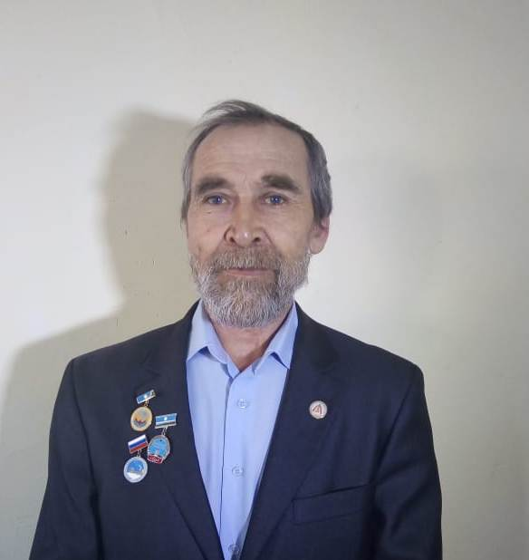
Родился 31 января 1953 году в с. Едяй Хангаласского улуса.
После службы в армии работал в родном селе в совхозе «Орджоникидзевский» рабочим , бригадиром по животноводству – 1989г, 1991-1993гг., Бригадиром строителей- 1975-77г.г., строителем, затем начальником ЖКХ села Едяй . Во время его работы начальником ЖКХ построили гараж, садили картофель и огородную культуру, оказывали адресную помощь ветеранам труда и войны.
Организатор и основатель культурно- этнографического комплекса «Ямщицкое подворье». Работая в данном музее, три раза участвовал успешно и занимал первые места в международной выставке туристических объектов. Проработал там же четыре года, затем продолжил работать ведущим специалистом в МО «Мальжагарский 4-й совет».
После выхода на пенсию работал кочегаром.
Несколько лет был председателем общественной организации «Потомки государевых ямщиков» Хангаласского улуса.
Построил 2 часовни на бывших почтовых станциях Ой-Муран и Ат-Дабан.Также построил дом – музей в местности Ой- Муран.
Женат, Жена – Макарова Галина Степановна ,имеют троих детей, 6 внуков.
Участвует в общественной жизни наслега.
Награды: Почетный гражданин села Едяй и Хангаласского улуса. Почетный потомок государевых ямщиков.
Народный мастер улуса. Участвовал в улусных и республиканских выставках и мероприятиях. Ветеран труда. Почетный потомок государевых ямщиков.Почетный гражданин Хангаласского улуса и села Едяй.
Награжден многими грамотами и благодарственными письмами от имени наслега , улуса, республики.Георгиевский крест « 100 лет первой мировой войне», знаком «За заслуги перед Отечеством и Якутским казачеством, медалью «Дело веры» 2 степени от общественной организации »Православная Россия». Юбилейная медаль « 80 лет Октябрьской революции», «80 лет советским пограничникам», «275 лет Иркутско-Якутскому тракту», юбилейная медаль «50 лет совхозу «Орджоникидзевский» и другие.

Онтон атын манньыаттар миэхэ туту санаталларый?
Сыла  1845 | Манньыат  Үрүҥ көмүс 1/2 кэппиэйкэ | Бэлиэ дааталар  Россия императора  Александр III төроөбүт  сыла
1896 «Б.М.Николай и
император, и самодержец
всеросс.» диэн суруктаах
үрүҥ көмүс 50 кэппиэйкэ
Николай Андреевич
Римский-Корсаков «Садко»
операны суруйбут сыла
1897 Алтай 1 кэппиэйкэ Римскэй империя
нэһилиэнньэтин биэрэпиһэ
1898 Үрүҥ көмүс 1/2 кэппиэйкэ Петербург куоракка нуучча
музея аһыллыбыт сыла
1903 Алтан 3 кэппиэйкэ «12 стульев», «Золотой
теленок» сатирическай
айымньылар автордарыттан
биирдэстэрэ Евгений Петров
төрөөбүт сыла
1915 15 кэппиэйкэ Россия I аан дойду
сэриитигэр кыттыбыт кэмэ
1916 Алтан 2 кэппиэйкэ Россия I аан дойду
сэриитигэр кыттыбыт кэмэ
1921 «РСФСР Пролетарии всех
стран соединяйтесь» диэн
суруктаах 10 кэппиэйкэ
Сана экономическай
политикаҕа (НЭП-ка)
көһүү
1924 «СССР Пролетарии всех
стран соединяйтесь» диэн
суруктаах манньыат
В.И.Ленин өлбүт сыла
112
1924 «СССР Пролетарии всех
стран соединяйтесь» диэн
суруктаах манньыат
В.И.Ленин өлбүт сыла
1928 «СССР» диэн суруктаах
15 кэппиэйкэ, «РСФ С Р»
диэн суруктаах 20
кэппиэйкэ
1 биэс сыллаах былаан
ылыллыбыт сыла
1929 1 кэппиэйкэ Коллективизация
саҕаланыыта, колхозтары
тэрийии
1930 2 кэппиэйкэ Булгуччулаах начальнай
үөрэхтээһини киллэрии
сыла
1931 2 кэппиэйкэ, 5 кэппиэйкэ Балтийскай уонна Белай
муоралары силбиир
Беломоро-Балтийскай
каналы тутуу саҕаламмы т
сыла
1936 20 кэппиэйкэ Сталинскай конституция
ылыллыбыт сыла
1939 1 кэппиэйкэ Советскай-финскэй сэрии
саҕаламмыта
1945 10 кэппиэйкэ Улуу Кыайыы сыла

Рассказ о его находках…

1. Наконечник стрелы найден в Ой Муране в 1980-е годы.
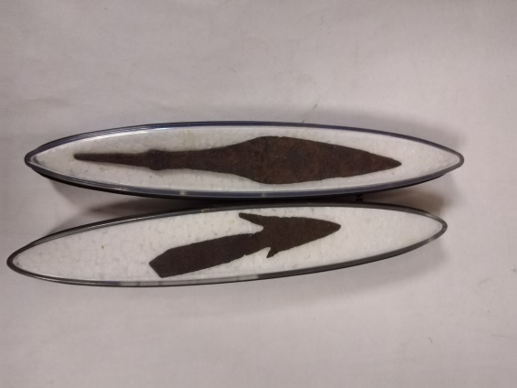
Считается, что металлургия железа развилась в местной бронзовой культуре, однако железные изделия, найденные на территории Якутии, имеют ближайшие аналоги в археологических памятниках Верхнего и Среднего Амура. Железные изделия представлены наконечниками стрел, ножами, рыболовными крючками, пластинками от доспехов и другими изделиями. Население Якутии по-прежнему занималось охотой и рыболовством. В наскальных рисунках, датируемых ранним железным веком, изображены стилизованные фигурки людей, с треугольными туловищами и ногами-черточками. Религиозные представления людей, живших в эту эпоху, связаны с одушевлением природы, зачатками шаманства, охотничьим культом и поклонением перед природными явлениями. Было найдено несколько захоронений раннего железного века, сопроводительный инвентарь которых был представлен костяными, каменными и железными наконечниками стрел и орудиями, деталями от сложносоставного лука и элементами защитного вооружения.
2. .Железный Наконечник стрелы найден в Ат- Дабане в 2012году.
3.Наконечник стрелы из мамонтовой кости найден в с. Едяй в 1970-е году.

Наконечник обломан. Его длина …..см. Мы не можем точно сказать, каких размеров было орудие в первоначальном виде. Нас поразила искусность обработки – оно очень острое, по бокам идут пазы. Их глубина где-то 1-2 мм, они очень ровные, как будто обработанные на станке. Такие двухпазные орудия, датированные верхним палеолитом, находили и в других регионах России.

4. Женская гребенка(гребень), материал – сплав меди, найден в Ой Муране в 1990-е годы.

5.Бляха солдатская царской армии , пряжка, пряга, бляха солдатская, орёл на пушках найден в Ой Муране в 1980-е годы – 2шт.
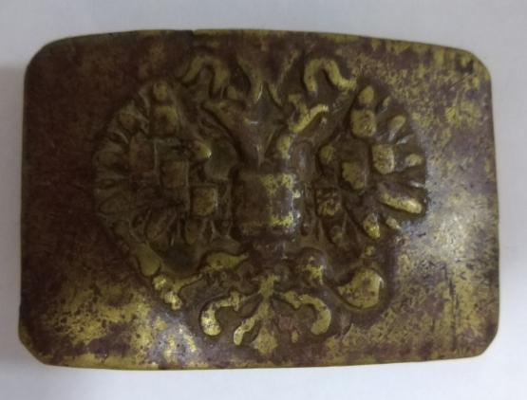
6. Амбарный замок найден в Ой Муране в 1980-е годы.
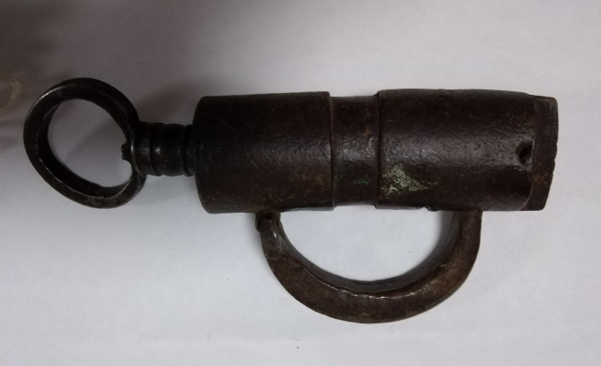
8.Ложки серебряные чайные и столовые ,найден в Ой Муране в 1980-е годы.
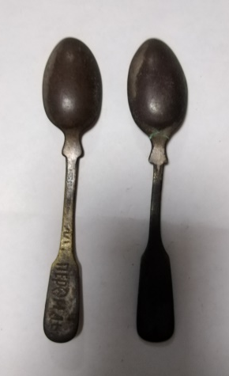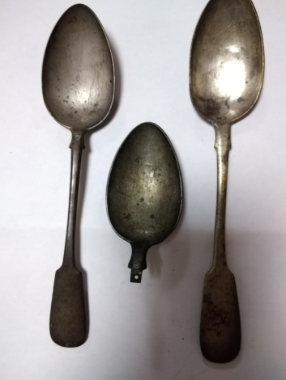
9.Пуговица с ажурным ободком. Материал – латунь , найден в 1990 –е годы в Ой- муране.
10.Колечко женское , материал – цинк, найден в Ой Муране в 1980-е годы.

11.Кольцо мужское, сплав бронзы, найден в Ой Муране в 1990-е годы.
12.Украшение конской упряжи, материал сплав меди и бронзы найден в Ой Муране в 1990-е годы. Элементы конской упряжи
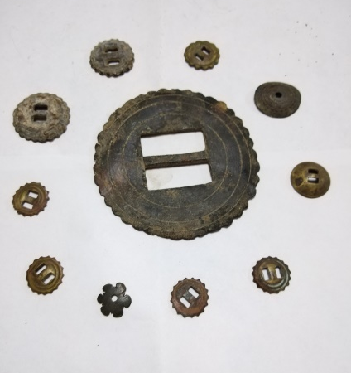
Украшение конской упряжи различными декоративными элементами свойственно человечеству с древнейших времен. Ведь кони всегда играли огромную роль в жизни человека – с ними древние воины отправлялись с бой, а в мирное время эти животные помогали людям вести сельское хозяйство и быстро преодолевать большие расстояния. Поэтому и упряжь непременно должна была быть не только удобной и функциональной, но также и украшенной разнообразными атрибутами как декоративного, так и религиозного значения.
Сегодня разнообразные древние украшения конной упряжи находят в самых различных точках земного шара – и каждое из них оказывается по-своему самобытным, оригинальным и наглядно отображающим интересы и умения людей своей эпохи.
13. В собранных фольклорных источниках устойчиво повторяется наличие у якутов железных шлемов, кольчуг, панцирей, мечей, копий, палем, атрибутов конского снаряжения, железных стремян, а также ножей и топоров.(11) 14.Стремена , материал – медь , в Ой Муране в 1985-е году.
Стремена, материал – железо, в Ой Муране в 1980-е годы.

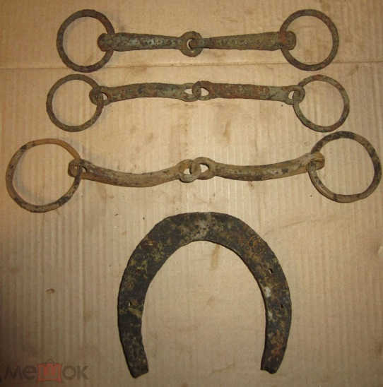

15.Подкова
Подкова — приспособление для предохранения копыт лошади.Предназначение.При работе лошади на твёрдом грунте роговые части копыта быстро изнашиваются. При повреждении копыта лошадь испытывает болезненные ощущения, начинает хромать или вообще отказывается ступать на больную ногу. Ковка позволяет предохранить копыта от износа и защитить их от травмирующих ударов о твёрдый грунт. В зимнее время подковы, снабжённые шипами, улучшают сцепление копыта с грунтом и предотвращают скольжение. Специальные типы подков (ортопедические подковы) применяются при лечении различных заболеваний конечностей лошади. Крупный рогатый скот тоже нуждается в ортопедических подковах.

16.Замок латунный , найден в Ой Муране в 1985году.
17.Замок железный , найден в Ой Муране в 1990 году.
18.Вертушка для стреножевания коня , железо, найден в Ой Муране в 2005году.
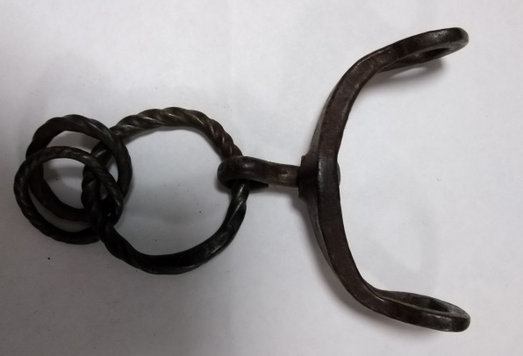
19.Бляха школьная , латунь, Едяй, 1990-е годы.
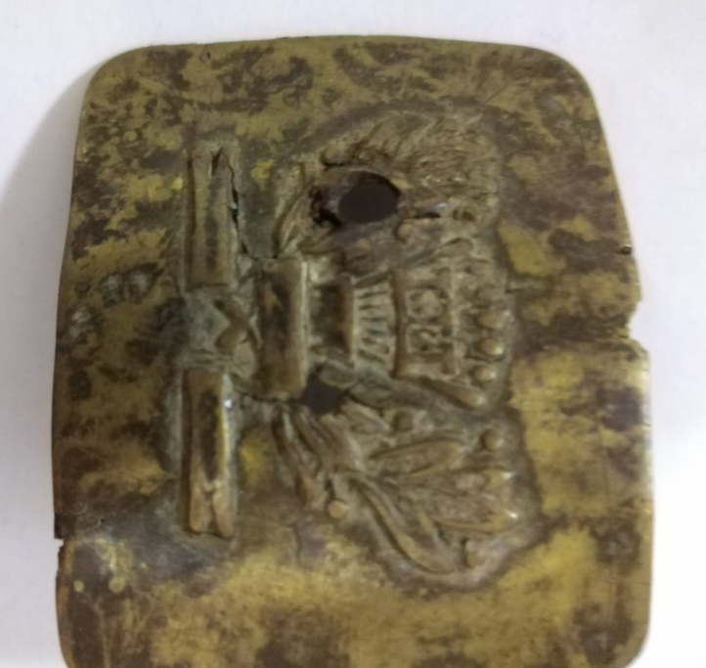
20.Бляха , Латунь , имеются буквы ГиУ, найден в Ой Муране , в 1990-е годы.
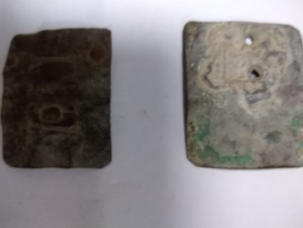
21.Ложка солдатская, дюраль, без ручки. найден в Ой- Муране в 1980-е годы.
Из воспоминаний фронтовиков: «У каждого солдата в то время была за голенищем сапога ложка, как мы ее называли, «шанцевый инструмент» — алюминиевая штамповка. Но должен сказать, что она выполняла роль не только столового прибора, но и была своего рода «визитной карточкой». Объяснение этому такое: существовало поверье, что если ты носишь в брючном кармане-пистоне солдатский медальон: маленький черный пластмассовый пенал, в котором должна лежать записка с данными (фамилия, имя, отчество, год рождения, откуда призван), — то тебя обязательно убьют. Поэтому большинство бойцов просто не заполняли этот листок, а некоторые даже выбрасывали сам медальон. Зато все свои данные выцарапывали на ложке. И поэтому даже сейчас, когда поисковики находят останки солдат, погибших во время Великой Отечественной войны, их фамилии устанавливают именно по ложкам.
Вследствие того, что ложку носили за голенищем или за обмоткой солдатского ботинка, ее очень легко потерять.
22.Ножи железные для охоты на зверя, найден в Ой -Муране в 1980-е годы.
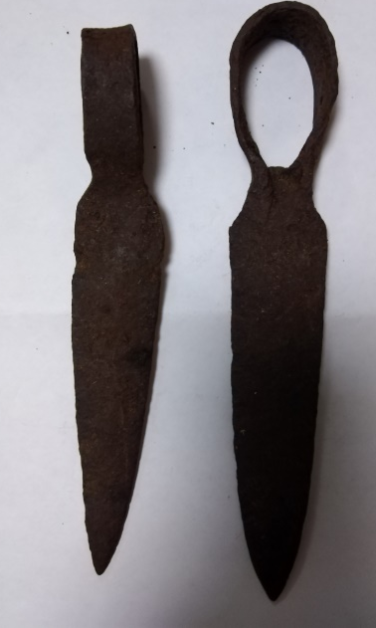
23.Колечко медное женское ,с разъемом ,найден в Ой Муране в 1985 году.
24.Пуговица мундирная Офицер РИА Орел позолота ЗК. ОБЩ. ОФИЦЕРОВЪ МОС. ВОЕН. ОКРУГА 1895 оригинал .Пуговица, латунь, на задней части есть надпись «Московское общество офицеров 1895год.» ,найден в Ой Муране в 2000 году.
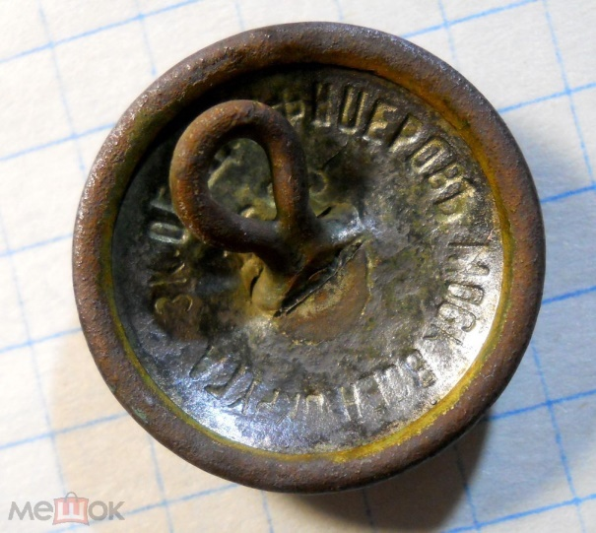
Офицерское экономическое общество (1880-1918), потребительный кооператив добровольно вступивших в него членов (офицеров, состоящих на действительной службе, офицерских собраний, штабов и управлений) и годовых подписчиков (остальных офицеров, военных докторов, чиновников военного ведомства, представителей военного духовенства, вдов и совершеннолетних детей офицеров).
Исключением было Подберезовское экономическое общество офицеров и нижних чинов Гвардейского запасного полка.
Основные цели О.э.о. - доставлять членам и годовым подписчикам обмундирование, снаряжение, обувь, белье, продукты питания по ценам ниже рыночных, делать сбережения за счет дивидендов и премий, получаемых из прибылей общества.

25.Пуговица моряка, есть рисунок в виде якоря. Латунь, найден в Ой Муране в 2000 году.
ФЛОТ
Изображение на мундирных пуговицах моряков Русского флота появилось с 16 января 1830 года. С этого дня всем чинам Морского ведомства было приказано нашивать пуговицы с Государственной и морской символикой .
Согласно приказа на пуговицах всех чинов Морского гвардейского экипажа чеканился двуглавый орел, положенный на два крестообразно сложенных адмиралтейских якоря.
Для чинов, состоявших во флотских и учебных экипажах и в корпусе флотских штурманов, были установлены пуговицы с изображением одного вертикально поставленного адмиралтейского якоря.
Для чинов морской артиллерии вводились пуговицы с якорем и двумя перекрещивающимися пушками. Корабельные инженеры и чины учебного рабочего экипажа должны были нашивать пуговицы с якорем и двумя перекрещивающимися топорами.
27 сентября 1904 года в «ознаменование радостного дня рождения цесаревича» на флоте было даровано право носить пуговицы с изображением двуглавого орла, положенного на перекрещивающиеся адмиралтейские якоря».
26.Нагрудный знак «Перепись населения 1939 года»Латунь . Найден в АтДабане в 2012году.
За годы существования СССР (1922-1991 гг.) в стране были проведены семь Всесоюзных переписей населения, а также ряд учетных демографических мероприятий среди городского и сельского населения в отдельных городах и местностях, включая опытные переписи. Первая Всесоюзная перепись населения 1926 года проводилась с 17 по 23 декабря в городах и с 17 по 30 декабря в сельской местности. За ней последовала однодневная перепись 06.01.1937 г., однако Постановлением Совета народных комиссаров (СНК) СССР от 25.09.1937 г. ее организация была признана неудовлетворительной, а полученные материалы “дефектными”. Последняя довоенная Всесоюзная перепись проводилась в 1939 г. с 17 по 23 января в городах и с 17 по 26 января в сельской местности. В мирное время были организованы четыре Всесоюзных переписи: 1959 года (15-22 января), 1970 года (также с 15 по 22 января), 1979 года (17-24 января) и, наконец, 1989 года – с 12 по 19 января.
Отличительные нагрудные знаки для счетчиков – работников, занятых при проведении переписей – стали выпускаться только в 1938 г. Эскиз самого первого Знака был разработан по заказу Экономического совета при СНК СССР под председательством В.М.Молотова, а его изображение было опубликовано 11.12.1938 г. в газете “Известия”. Интересно, что дизайн Знаков был оставлен без изменения и для всех последующих переписей за исключением цветовой гаммы.
Слегка выпуклый знак выполнен в форме правильного восьмиугольника с длиной грани 11 мм и общим размером 27х27 мм. В центре располагалось контурное изображение карты Советского Союза с надписью “СССР”, наложенное на усеченную снизу окружность и немного выступающее за ее границы слева и справа. В верхней части был изображен государственный герб (с 11 ленточками в 1939 г. и 15 – на всех последующих выпусках), также выступающий за окружность, а между ним и картой – полукруглая надпись “Всесоюзная”, выполненная прописными буквами. Под картой внутри окружности в две строки располагалась надпись прописными буквами “перепись населения”, а в самом низу Знака – год проведения переписи. Номеров на реверсах Знаки не имели.
Знак 1939 г. был учрежден Центральным управлением народно-хозяйственного учета Госплана СССР. Знаки изготавливались на Ленинградском монетном дворе из томпака (т.е. латуни, или медно-цинкового сплава), надпись “СССР” была залита красной эмалью. На государственном гербе образца 1936 г. присутствовали 11 ленточек союзных республик. Эти Знаки крепились при помощи припаянного к реверсу винта и круглой гайки, в то время как все последующие – при помощи горизонтальной булавки. Известны две разновидности Знака Всесоюзной переписи населения 1939 г. Основная партия, выпущенная в 1938 г. тиражом 600,018 экземпляров, имела гладкий реверс и комплектовалась гайками с надписью “Монетный двор”. Эти Знаки имели темно-серый цвет. Вторая партия, выпущенная в 1939 г. в количестве 3,400 штук, имела контррельефный реверс, комплектовалась гайками с надписью “Мондвор” и была темно-желтого цвета.
В январе 1939 г. была проведена новая Всесоюзная перепись, признанная "удачной". Впервые по всей стране учитывалось постоянное и наличное население, Кроме того, были введены контрольные бланки. Численность населения страны составила 190,7 млн человек, в том числе городского - 32%), сельского - 68%. Начавшаяся война помешала завершить полную обработку материалов.
27.Пуговица ,латунь.С рисунком «Человек пасущий гусей.» ,найден в Ой Муране в 2000 году.
28.Ножницы кузнечной работы. Железо. Найден в Ой Муране в 1980 году. 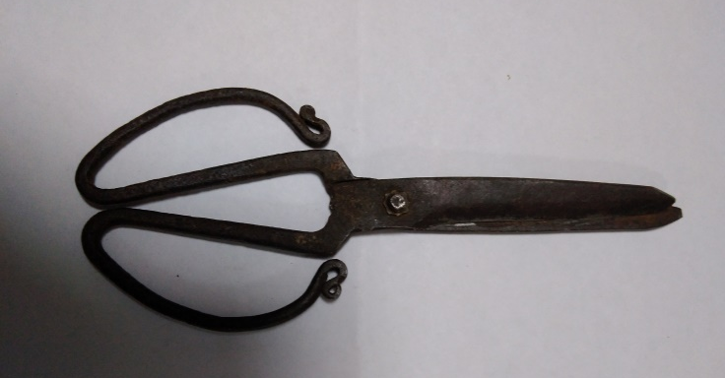
29.Сковородница. Кузнечной работы.Железо. Найден в Ой Муране в 1980 году.
Сковородник - это, кто не помнит - то, чем сковороду брать, в печь или на плиту ставить, ворочать - одним словом манипулировать ей всячески.

30.Нательные кресты
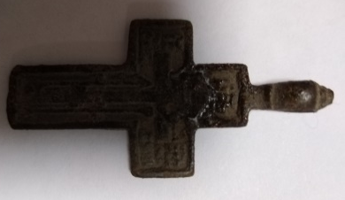

На

31.Нательный крест . Серебро. Найден в местности Ой- Муран Ефремовым С.Д. в 2007году.
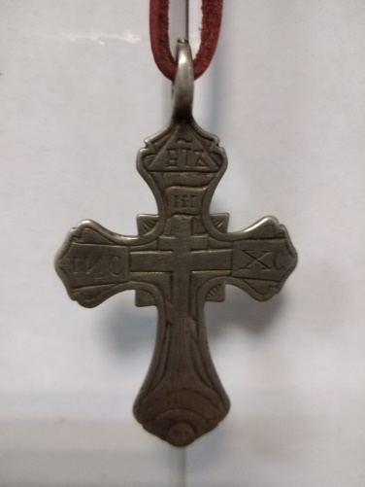
32..Скребок , гранит , найден в местности Сааккырыр, близ с.Синск. Кузьминым В.Е.
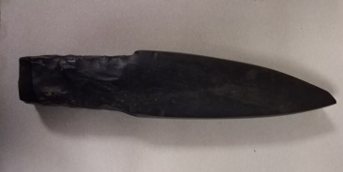18.
33..Гарпун рыбацкий . Мамонтовая кость , наден в с. Едяй Герасимовым Ильей. В 2016г.
34.Хомус, железо. Найден вс. Едяй в 2018году.
35.Пороховница, сделана из рога животного. Имеет ручку из кожи и есть втулка из дерева. Найден в Едяе в 1980-е годы.

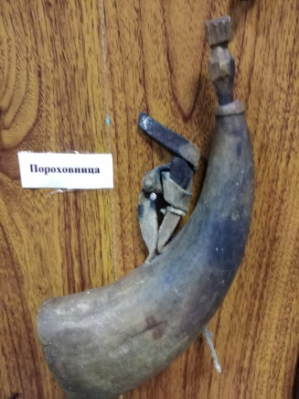

36. Печать ямщика. Латунь, дерево. Есть надпись «Д.И.Филиппов»
Найден в с. Едяй Филипповым Сашей учеником Едяйской СОШ в 2017году.

37..Украшение для сундучка. Сплав латуни. Есть рисунок .Найден в местности Ой- Муран в 1980-е годы.
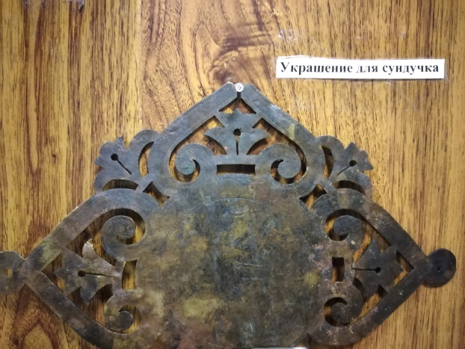
- Топор лесоруба с ручкой. Железо. Найден в Ой -Муране в 1985 году.
- Топор столярный, железо. Найден в Ой -Муране в 1985 году.

Наша библиотека работает по новой модели как «Библиотека музей». В маленьком с.Едяй открылась изба-читальня в 1938 году. Постоянного помещения не было. Имели комнату в здании сельского совета, потом в клубе.
В 1987 году построен, пристрой при школе для библиотеки,благодаря нашему библиотекарю Макаровой Галины Степановны, и так в октябре этого года открылось маленькое, но уютное здание библиотеки.
С 1976 года библиотекарем работает энергичная, общительная, энтузиаст своего дела отличник культуры СССР, делегат 2 Ассамблеи Народов Республики Саха (Якутия) делегат съезда деятелей культуры и искусства Макарова Галина Степановна,отличник культуры СССР и заслуженный работник культуры РС(Я).
Галина Степановна создала музей истории села Едяй. Здесь собраны родословные ямщицких семей, хранятся старинные реквизиты. Библиотека – музей помогает своим читателям и односельчанам к глубокому изучению культуры, истории. По итогам поисковой работы собрано около 1000 документов, фотографий, экспонатов по истории села.
В музее собраны родословные главных ямщицких семей, в том числе несших «государеву» службу до Короленко – Макаровых, Сухаревых и др. Хранятся здесь реквизиты свадебных обрядов. В музее собрано немало экспонатов ямщиков начиная от саней кошевки екатеринских времен. Один из залов оформлен под дом ямщика. Здесь стоит огромная старинная русская печь, есть уголок старинной одежды, гармошка, под ним плясали наши бабушки и дедушки знаменитую кадриль, патефон, на красном уголке комнаты имеется иконостас.
В музее собрано немало экспонатов. Я вам хочу рассказать о двух удивительных экспонатах. Это – старинный деревянный глобус и медаль сельского старшины.
Значение слово «медаль» по словарю Даля означает звонкая, но не ходячая монета. В медаль сельского старшины выбита буква Н (инициал Николая I). Сверху отчетливо видно царская корона по краям медаля написаны числа: 1861 год, 19 век, месяц февраль. На обратной стороне медаля выбит символ России – двуглавый орел.
Медаль вручается за особые заслуги перед государством как, например: благотворительность, пожертвование средств на благо станции. Медаль изготовлена из бронзы.
Сельским старшиной – назначают сильного крестьянина, крепкого хозяйством, авторитетного человека. В обязанности сельского старшины входит:
- учет населения.
- составляет перепись по налогам и сборам.
- контролирует работу почтовой станции.
- ведет договор контракт с семьями по перевозке почты.
- занимается делами зерно - выращивания.
- выдает зарплату ямщикам, писарю, учителям.
Сельский старшина при себе имеет помощника – писаря. Почтовая станция работает как при местном самоуправлении. Из собранных денег, оставляют 50% - себе, 50% уходит в казну. Медаль сельской старшины найдена в местности Ой-Муран.
Я вам хочу познакомить еще с одним удивительным экспонатом. Это – старинный деревянный глобус. Когда, ученые установили, что Земля имеет форму шара, они сделали ее модель, уменьшив размеры в десятки миллионов раз. Глобус изображает форму земли и ее поверхность.
Деревянный глобус сделан из лиственницы, диаметр глобуса – 9 см, вес глобуса – 230 грамм. На нем, как и на карте, вода нанесена, синим цветом, а суша – зеленым, коричневым. На глобусе начерчены меридианы, экватор.
Глобусом пользовались на уроках географии. В 1909 году была открыта церковно-приходская школа в ТитАры. В церковно-приходских школах учили арифметике, чистописанию, географии и закону божьему.
Заключение.
Почувствуй стык времен плечами.
Ведь ты всего лишь знак кольца в цели,
В которой нет начала и не предвидится
конца».
С.Викулов «Память рода»
Библиотека – музей помогает своим читателям и односельчанам к глубокому изучению культуры, истории. На базе библиотеки – музея проводятся различные мероприятия: беседы, экскурсии, круглые столы. Главное условие существования такого музея – чтобы вещи в нем продолжали жить и не мертвели. Мы многое узнали и узнаем о прошлом по экспонатам. Они как бы опорная площадка для толчка, чтобы следовать далее. За последующие годы экспонаты постоянно пополняются, дарят селяне свои старинные посуды, орудие труда.
Я дальше буду изучать другие экспонаты музея.
Владимир Путин подписал указ, согласно которому 2022 год посвящен культурному наследию народов России. Решение было принято в целях популяризации народного искусства и сохранения культурных традиций, памятников истории и культуры, этнокультурного многообразия, культурной самобытности всех народов и этнических общностей, сообщает пресс-служба Ил Тумэна.
В 2022 году в российских регионах пройдут тематические ярмарки, выставки, лекции и мастер-классы, концерты и кинопоказы и многое другое.
Нематериальное культурное наследие в образах народного искусства, бережно сохраняемое, воссоздаваемое и передаваемое от поколения к поколению, формирует у представителей разных народов чувство самобытности и преемственности, отражает культурный код и дух каждого народа.
В 2005 году якутский эпос Олонхо признан шедевром устного нематериального наследия человечества. Это была достаточно кропотливая работа научного сообщества совместно с руководством республики. Цель была достигнута, и ЮНЕСКО провозгласила якутский эпос шедевром устного нематериального наследия человечества. Следом за этим сразу был издан Указ президента республики Вячеслава Штырова о создании национального оргкомитета по сохранению, изучению и распространению эпического наследия. Национальный оргкомитет работает и сегодня, председателем является Александр Жирков.

Сегодня провозглашение Олонхо шедевром привело к широчайшему общественному резонансу в республике. Ысыахи Олонхо в улусах республики стали центрами духовного развития и возрождения устной сказительской традиции в республике. В настоящее время наблюдается усиление интереса молодежи к подлинным истокам своей духовной культуры, в которой устное творчество, эпическое наследие занимают ведущее место.
«В Республике Саха (Якутия) с 2006 года действует закон «О защите и сохранении эпического наследия коренных народов Республики Саха (Якутия)». В Республике Алтай в 2018 году принят закон «Об эпическом наследии Республики Алтай». Однако для возрождения эпической среды необходима поддержка устной и письменной сказительской традиции на федеральном уровне», — считают якутские депутаты.
В декабре 2019 года Ил Тумэн инициировал проект федерального закона «Об эпическом наследии народов Российской Федерации». Как отмечали авторы инициативы, эпическое наследие является неотъемлемой частью культурного наследия России: древнейшие памятники устного народного творчества в яркой художественной форме отражают историю и мировоззрение народа. Якутские законодатели считают, что этому жанру народно-поэтического творчества принадлежит величайшая роль в сохранении, передаче исторической, духовной памяти народа.
Главной целью законопроекта является сохранение глубинных, базовых основ многонациональной культуры, национальных языков и литературы, традиций, фольклора, защита культурной самобытности каждого народа, создание условий для популяризации нематериального культурного наследия народов Российской Федерации.
В пояснительной записке было отмечено, что на протяжении длительного времени нематериальное культурное наследие в Российской Федерации оставалось без должного внимания. Чтобы остановить безвозвратную утрату уникального эпического наследия, региональным законодателем в рамках своих полномочий разработаны законы, гарантирующие статус и экономическую поддержку сохранения, защиты и популяризации эпического наследия.
Якутия является одним из крупных и значимых субъектов Российской Федерации в Дальневосточном федеральном округе, занимающим достойное место среди развивающихся динамичными темпами регионов страны. Наряду с работой по реализации крупномасштабных проектов, направленных на социально-экономическое развитие Якутии, всего Дальневосточного региона РФ, ведется последовательная работа по сохранению и развитию традиционной культуры, этнической идентичности народов Якутии в процессе мировой глобализации.
Якутский проект по сохранению и распространению культурного наследия народов Якутии в формате системного академического каталога признан лучшим примером международной гуманитарной практики. Серия награждена дипломом Ассоциации книгоиздателей России в номинации «Лучшее издание, вносящее вклад в диалог культур», а также дипломом Бюро ЮНЕСКО в Москве «За лучшее издание 2015 года, вносящее значительный вклад в диалог культур и поддержку нематериального культурного наследия».
Инициатива якутского парламента была поддержана в 2018 году, когда на XVII сессии Постоянного форума ООН Республика Саха (Якутия) представила первый том каталога, содержащий в полном объеме подробные сведения об артефактах народов – саха, эвенов и юкагиров, находящихся в коллекциях Американского музея естественной истории в Нью-Йорке и Национального музея Смитсоновского института в Вашингтоне. Перед международным сообществом проект представил инициатор и руководитель проекта, спикер якутского парламента V созыва Александр Жирков. Имеющиеся в этих музеях предметы быта, одежда, утварь, охотничьи и боевые снаряжения, шаманские атрибуты и другие предметы культурного наследия народов Якутии были в прошлом вывезены за пределы края, и часть из них стала достоянием крупнейших музеев мира.
Спустя год 23 апреля 2019 года на XVIII сессии Постоянного форума ООН по вопросам коренных народов мира был представлен уже второй том системного каталога «Материальная и духовная культура народов Якутии XVII – начала ХХ вв. в музеях мира». В новый том вошли предметы из Якутии, хранящиеся в четырех музеях Германии: Берлинского этнологического музея, Музея этнографии Грасси, Лейпциг, Дрезден, Музея мировых культур Франкфурта-на-Майне и Этнологического музея Геттингенского университета.
Александр Жирков подробно рассказал о ходе реализации международного проекта, представил завершенный том руководителю секретариата Постоянного форума ООН госпоже Чандре Рой-Хенриксен и внес предложение о дальнейшем предоставлении эгиды этой международной организации для продолжения изысканий.
В своем выступлении госпожа Чандра Рой-Хенриксен тогда отметила: «Представленный проект является замечательной инициативой вашей страны. Она входит в лучшую международную гуманитарную практику по сохранению знаний народов мира». «Это очень хороший пример для других народов», – подчеркнула руководитель Постоянного форума, поблагодарила и пожелала успехов якутским исследователям.
Напомним, что работа над проектом по сохранению и распространению культурного наследия народов Якутии в формате системного академического каталога началась еще в 2012 году, а в апреле 2015 года на XIV сессии Постоянного форума ООН по вопросам коренных народов мира в Нью-Йорке Александр Жирков выступил с предложением придать якутскому проекту международный статус под эгидой Постоянного форума ООН.
Международный проект имеет цель собрать в один академический каталог полное описание всех предметов материальной и духовной культуры народов Якутии, обнаруженных в настоящее время в более чем двадцати ведущих музеях мира. Всего якутскими исследователями включены в два тома порядка трех тысяч музейных предметов – бесценные сокровища наших предков.
Работа над системным каталогом продолжается. В настоящее время идет работа над второй книгой второго тома каталога, в который войдут ранее неопубликованные уникальные артефакты народов Якутии из исторически сложившихся собраний, находящихся в следующих музеях Германии: Этнографическом музее в Гамбурге (Музей Ротенбаум), Этнологическом музее Раутенштрауха-Йоста в Кёльне, Линден-музее в Штутгарте, Этнографическом музее Уберси в Бремене.
Начиная со второго тома, проект получает еще официальную поддержку Международного совета музеев (ИКОМ). Президент Российского комитета ИКОМ А.М. Шолохов (внук писателя Михаила Шолохова) назвал инициативу якутских исследователей «уникальным проектом» и результатом «огромного усилия», имеющего «чрезвычайно важное значение для всего международного музейного сообщества».
Напомним, что также по инициативе первого заместителя председателя Государственного Собрания (Ил Тумэн) Александра Жиркова успешно реализуется совместный проект Якутии под эгидой ЮНЕСКО по созданию книжной серии «Эпические памятники народов мира». Уже переведены на якутский язык кыргызский эпос «Манас», алтайское эпическое произведение «Маадай Хара», башкирский эпос «Урал-батыр», завершается работа по переводу на якутский язык тувинского эпоса «Хунан Кара». А якутский героический эпос Олонхо, признанный памятником нематериального наследия ЮНЕСКО, переведен и издан на кыргызском и алтайском языках. Готовятся к изданию переводы якутского эпоса на башкирском и тувинском языках. В планах — работа с татарским, абхазским, нартским эпосами, «Эпос о Гильгамеше», «Калевала», ведутся переговоры с индийцами по переводу на якутский язык «Махабхарата».
Нематериальное культурное наследие, являясь важнейшей составляющей частью национальной культуры, способствует укреплению духовной связи поколений и эпох, играет ключевую роль в формировании культуры Российского государства. На основе передачи из поколения в поколение традиционных знаний, умений и навыков закрепляется весь опыт практической деятельности человеческого общества, формируются моральные принципы и нравственные установки, регулируются нормы социальных отношений.

